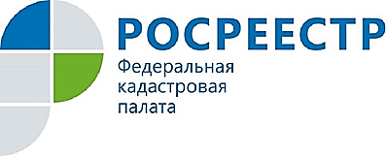
ПРЕСС-РЕЛИЗ

КУРЯНЕ НАЧАЛИ ЧАЩЕ УСТАНАВЛИВАТЬ ГРАНИЦЫ СВОИХ ЗЕМЕЛЬНЫХ УЧАСТКОВ
Почти на шесть тысяч выросло число земельных участков с установленными границами с начала года.
На 1 июня 2019 года доля земельных участков, местоположение границ которых установлено в соответствии с требованиями земельного законодательства, составила 44% от общего количества участков, сведения о которых содержатся в Едином государственном реестре недвижимости (ЕГРН) по Курской области.
Наличие сведений о границах участка в ЕГРН является гарантией прав собственника, исключает возникновение земельных споров с владельцами соседних участков, позволяет уплачивать налог, исходя из реальной площади участка.
В том числе межевание поможет узаконить фактическую площадь участка в тех случаях, когда реальные размеры участка отличаются от указанных в документах в большую или меньшую сторону. При этом пределы, до которых площадь можно увеличить, установлены федеральным и региональным законодательством. Процедура межевания также актуальна, когда требуется получить разрешительную документацию для строительства или проложить коммуникации на участке.
Для определения местоположения границ земельного участка правообладателю необходимо обратиться к кадастровому инженеру, который подготовит межевой план. Для осуществления государственного кадастрового учета в связи с уточнением описания местоположения границ земельного участка необходимо представить в Росреестр соответствующее заявление и межевой план. Получить более подробную информацию о способах подачи документов можно по телефону контактного центра 8-800-100-34-34.
Внесение в ЕГРН сведений о границах объекта недвижимости производится на безвозмездной основе.

Контакты для СМИ
Акулова Ольга Александровна,
специалист по связям с общественностью
Тел.: (4712) 72-40-00, доб. 2232
E-mail: press@46.kadastr.ru
Адрес: пр-д Сергеева, д. 10 А,Курск, 305048
Веб-сайт: http://kadastr.ru; https://vk.com/fkp_46

